Temat: Moja mała ojczyzna
Dziś będziemy rozmawiać o miejscu, które bardzo dobrze znacie. Zaczniemy od miłej zabawy z Fruzią.
Następnie ktoś z dorosłych przeczyta wam wiersz, i teraz już na pewno będziecie wiedzieć co to za miejsce
Słuchajcie uważnie wiersza, bo przygotowane są dla was pytania.

Zabawa Ruchowa : „ Gimnastyka fruzi” – zapraszam do wspólnej zabawy dzieci i rodziców z Fruzią
https://www.youtube.com/watch?v=3ucDVAsz_C0

Rodzic czyta wiersz dziecku pt. ,,Szczeciński wiatr” Włodzimierza Ścisłowskiego.
Po przeczytaniu wiersza zadaje dziecku pytania.

Szczeciński wiatr, wesoły wiatr
Z dalekich, zielonych przedmieści
Do pokoju oknem raz wpadł
I przeróżne naznosił wieści!
Szczeciński wiatr, wesoły wiatr
znad Odry, z Pogodna, Krzekowa
Do Śródmieścia frunął na zwiad
Ciekawa z nim była rozmowa:
O banderach nad portem w Szczecinie,
O Głębokim, gdzie poszum drzew,
O kwiatami okrytym jaśminie,
O wędrówkach bałtyckich mew.
Szczeciński wiatr, wesoły wiatr,
Z odrzańskich rozłogów zawiał!
Szczeciński wiatr, wesoły wiatr
Zawsze na nas czeka w błękitach!
Pytania do wiersza
O jakim mieście jest mowa w wierszu?
Kto roznosił po mieście różne wieści?
Jaka rzeka przepływa przez nasze miasto?

Wyjaśnienie pojęć związanych z symbolami miasta.
Herb: ustalona według określonych reguł oznaka miasta.
(Herbem Szczecina jest koronowana głowa gryfa w kolorze czerwonym na niebieskim polu.
Dolna część tarczy jest w kształtce łuku. Korona i dziób są koloru złotego.
Krawędź tarczy obramowana jest również kolorem złotym.)
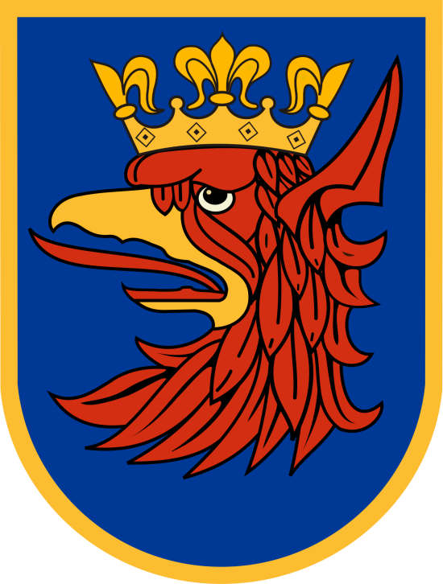
Flaga : tkanina o określonym kształcie i barwach, będąca symbolem, emblematem.
(Flaga Szczecina to pasy w kolorach czerwono –niebieskich; trzy pasy czerwone i trzy pasy niebieskie.
Z jej lewej strony znajduje się herb Szczecina )
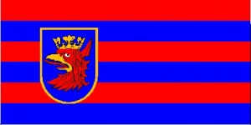

Hejnał: Melodia grana na trąbce z wieży kościoła lub ratusza
https://www.youtube.com/watch?v=hHuOXlA2UFA

Praca Plastyczna: Wydrukowany herb Szczecina, pomaluj odpowiednio farbami.

